Itagüí, 8 de octubre de 2022

Señores
EMPRESAS PÚBLICAS DE MEDELLÍN
Medellín

Asunto: Información sobre posible afectación a los derechos fundamentales de personas perjudicadas por ola invernal.

Respetados señores EPM:
Mediante visita realizada por esta Personería Municipal al barrio Villa Lía de Itagüí, lugar donde el pasado 17 de septiembre se presentó una avalancha de agua, tierra y lodo que generó la inundación de varias viviendas y vías, así como el daño de la infraestructura de servicios públicos como alcantarillado, acueducto, redes de gas y postes de energía eléctrica, se pudo constatar que unos veinte días posteriores a la tragedia que afectó estas familias, continua para algunas personas la imposibilidad de acceso a los servicios públicos esenciales como es el agua, la energía eléctrica y el gas natural residencial.
Igualmente se pudo verificar que en el sitio, específicamente en la carrera 66 con calle 39, hay una obstrucción al sistema de alcantarillado que no permite la evacuación de aguas lluvias, e incluso es posible que no se esté evacuando de manera adecuada las aguas servidas. (Anexo 1).
……
Por otra parte, se pudo evidenciar que en la calle 39ª con la carrera 66 hay dos postes que soportan las redes de energía eléctrica que fueron afectados por la avalancha y que están en alto riesgo de colapso, pues se encuentran evidentemente vencidos hacia los lados y están soportando las redes, sin los vientos o cables de soporte que permitan darles estabilidad. (Anexo 2).
…….
Por su parte, se recibió una observación de la comunidad con respecto a que en la vía se dejaron abandonados unos sobrantes de cable por parte de los operarios de EPM, que pueden generar mayores problemas de obstrucción de los sistemas, en caso de ser arrastrados por el agua corriente, además de constituirse una mala disposición de esos elementos. (Anexo 3).

De otro lado, se escucharon las reclamaciones de las siguientes personas:

- Nombre: Carlos Emilio León Franco
Cédula: 10.224.736
Dirección: Calle 39b 66 15
Observación: Carece del servicio de gas domiciliario

- Nombre: Carlos Andrés Martínez Pérez
Cédula: 98.637.707
Dirección: Calle 39b 66 21 piso 2
Observación: Carece de la conexión de los servicios de agua, gas y el servicio de energía solo le funciona en parte de la vivienda.

- Nombre: Héctor Rivas Carrasquilla
Dirección: Calle 39b 66 21 piso 1
Observación: Carece de la conexión de los servicios de energía eléctrica, agua y gas.

- Nombre: Wlises Hoyos
Dirección: Calle 39b 66 27
Observación: Carece de los servicios de agua y gas.

Manifiestan los usuarios que funcionarios de EPM, les han expresado que no pueden conectar los servicios públicos porque necesitan que firmen una constancia para el cobro de la instalación, situación que según los usuarios rehúsan firmar, porque habida cuenta de la situación que se presento en la cual perdieron todos sus bienes muebles no tiene recursos para pagar la reconexión de los servicios públicos.

Atentamente,

ÁLVARO ALONSO DUQUE MUÑOZ
Personero Municipal de Itagüí
Anexo 1
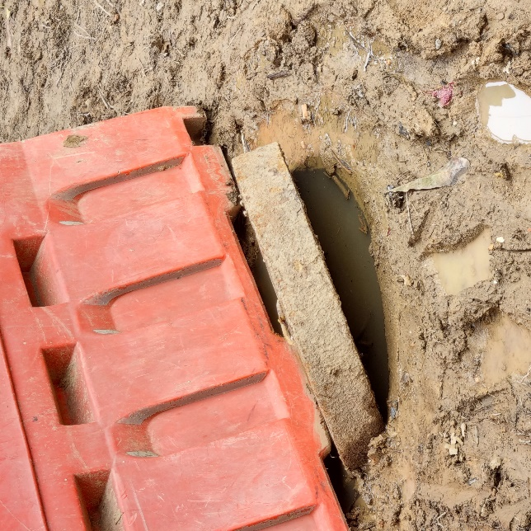
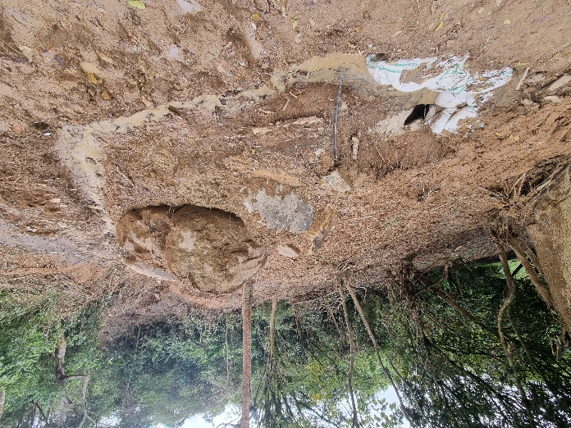
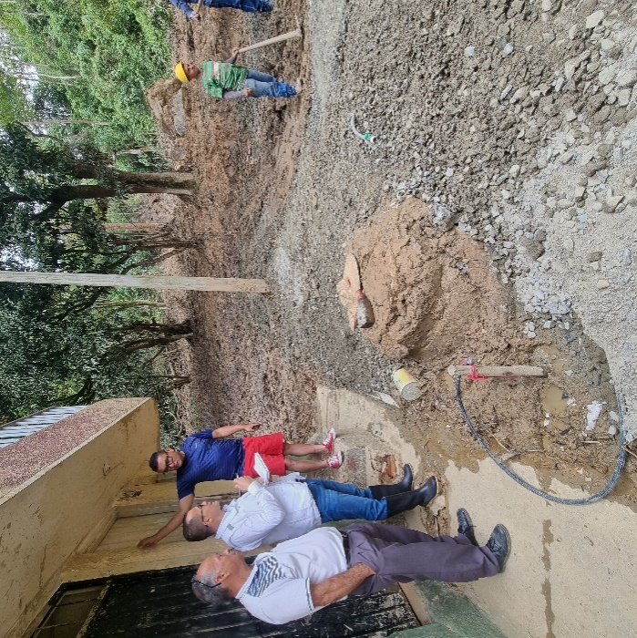
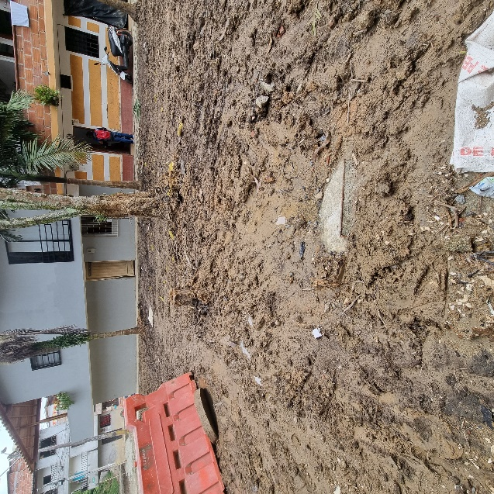

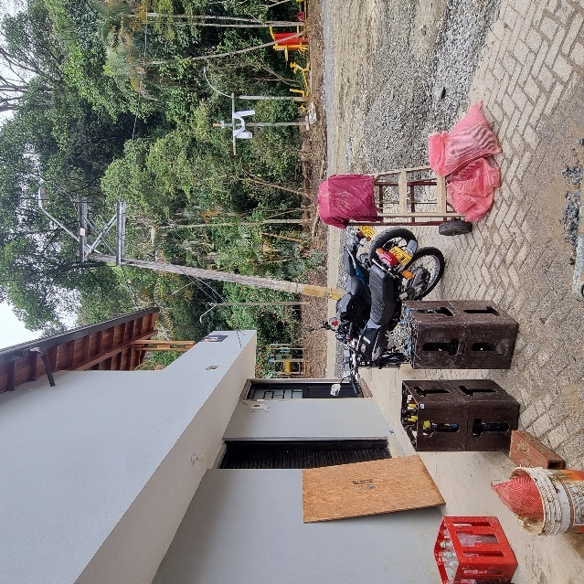
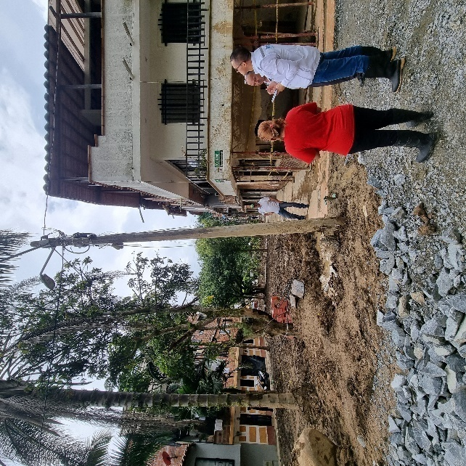
Anexo 2
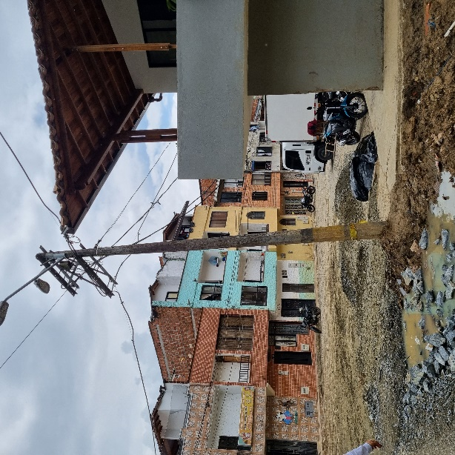
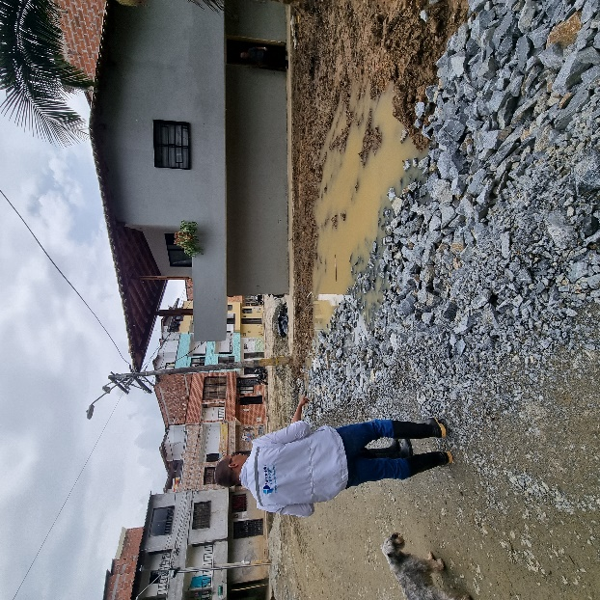
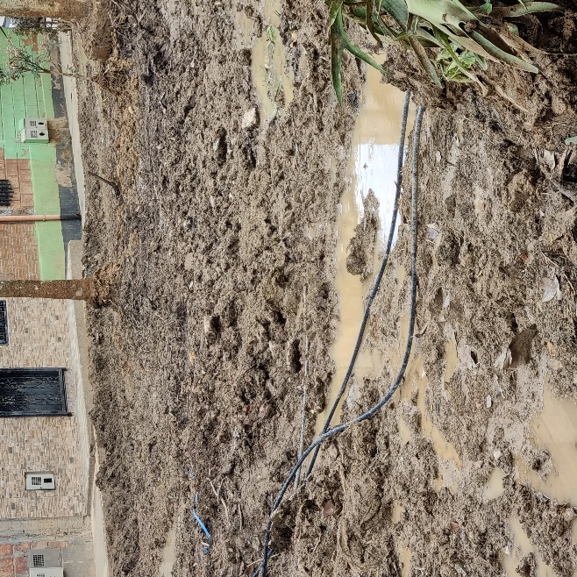
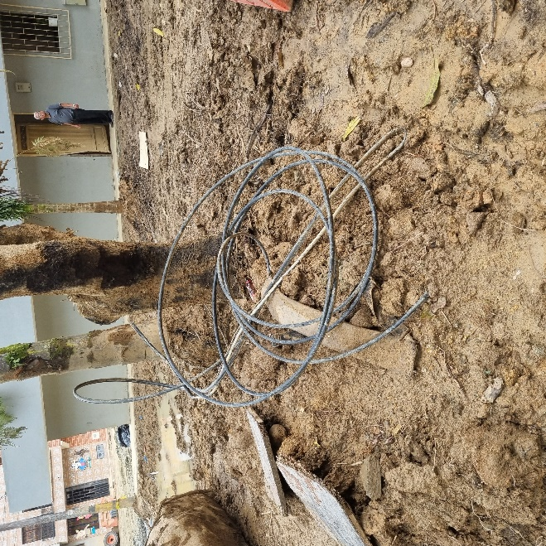
Anexo 3

